Макушинский многопрофильный филиал
государственного бюджетного профессионального образовательного учреждения
«Курганский базовый медицинский колледж»

РАССМОТРЕНО: | УТВЕРЖДАЮ:
на заседание ЦМК профессиональных дисциплин | Зам. директора по УВР
Протокол №___ от «___» ____ 20 г. | _________Кульшманова А.А.
Председатель______ Мамонтова С.В. | «____» ____________ 20 г.

Методическая разработка открытого внеаудиторного занятия
«По законам Менделя»

по дисциплине «ОП.03 ГЕНЕТИКА ЧЕЛОВЕКАС ОСНОВАМИ МЕДИЦИНСКОЙ ГЕНЕТИКИ»
ОУДУ.01 «БИОЛОГИЯ»
Специальность
31.02.01. Лечебное дело
базовый уровень подготовки
очная форма обучения (база 9 классов)

Макушино
2026 г

Методическая разработка открытого внеаудиторного занятия. Интерактивная игра «По законам Менделя». 2026 г.

Автор- составитель:
Макарова Мария Александровна - преподаватель Биологии высшей квалификационной категории Макушинского многопрофильного филиала ГБПОУ «Курганский базовый медицинский колледж»;

Рецензент:

Содержание
1 | Введение | 4
2 | Ход мероприятия | 5
3 | Приложения | 15

ВВЕДЕНИЕ
Методическая разработка «По законам Менделя» разработана с целью проведения внеаудиторного занятия в рамках декады ЦМК клинических дисциплин в Макушинском многопрофильном филиале ГБПОУ « Курганский базовый медицинский колледж»
Актуальность проведения открытого внеаудиторного занятия заключается в том, что материал вложенный в сценарий помогает превратить повторение сложных терминов и законов Менделя в увлекательное соревнование. Занятие развивает логическое мышление, умение работать в команде и применять теоретические знания на практике. Готовые задания, вопросы и четкая структура экономят время на подготовке. Игровой формат повышает вовлеченность студентов и наглядно показывает практическую ценность генетики.
Цель мероприятия:
Образовательная: расширить и углубить знания учащихся 1 курсов по биологии раздела «Генетика человека»; 2 курсов по «Генетике человека с основами медицинской генетики» раздела «Закономерности наследования признаков».
приобретение новых знаний и умений, а также освоение общих компетенций ОК:
ОК 01 Выбирать способы решения задач профессиональной деятельности применительно к различным контекстам.
ОК 02 Использовать современные средства поиска, анализа и интерпретации информации, информационные технологии для выполнения задач профессиональной деятельности.
ОК 04 Эффективно взаимодействовать и работать в коллективе и команде.
ОК 05 Осуществлять устную и письменную коммуникацию на государственном языке Российской Федерации с учетом особенностей социального и культурного контекста.
Развивающая: способствовать развитию логического мышления, любознательности, памяти, внимания, находчивости, расширению кругозора, способствовать формированию естественнонаучной грамотности;
Воспитательная: способствовать воспитанию командного духа учащихся и усиление их активной познавательной позиции, чувства ответственности, умения быстро решать поставленные задачи; воспитание уважения друг к другу, умения работать в группах.
Задачи мероприятия:
1.Активизировать знания учащихся через нестандартные формы работы;
2. Научить правильно, оценивать роль генетических изменений и различных заболеваний в нашей жизни;
3. Привлечь внимание к информации генетической направленности;
4.Расширить знания о медицинской генетике в целом;
Методические рекомендации: данное внеаудиторное мероприятие способствует углублению, расширению и закреплению знаний по биологии и генетике человека с основами медицинской генетики. Является необязательным для учащихся и основывается исключительно на интересе ребят к изучаемому предмету.
Учащиеся заранее делятся на 2 команды и готовят визитную карточку своей команды (название, девиз, эмблема).
Ход мероприятия:
Вступительное слово ведущего:

Лет эдак назад двести
Жил был один монах,
Ученый был ужасно,
Работал не за страх.
Слегка подтянет рясу,
Пройдется он по классу,
И в голове созреет очередной закон.
Хоть был он настоятелем,
Ботанику любил.
И в монастырском садике
Горошек посадил.
Один горох был желтый,
Другой зеленый был.
А третий был гибридом,
В науку угодил.
И день, и ночь не спавши,
Он книгу написал,
И "Опыты с гибридами"
Он ей названье дал.
Послал в журнал научный
Отчет свой очень точный,
Как математик истинный,
Все верно просчитал.
А там пошло поехало -
Генетики расцвет.
Тут вам Чермак и Корренс,
От Моргана привет.
Вавилов уж родился,
Он хорошо учился, Прославился навек.
И став большим генетиком,
Ах, Грегор - Грегор Мендель,
Не зря Вы это всё
Мы учимся упорно.
Стараемся вовсю,
Задачки мы решаем, законы изучаем,
И скоро мы научные вершины покорим!
Ирина Ванина.
1. Добрый день! Уважаемые преподаватели и студенты. Сегодня мы собрались на нашем мероприятии для того, что бы проверить и оценить знания законов генетики.
2.И так для того чтобы начать наш конкурс нужно представить ЖЮРИ
(представление жюри).

Конкурсная программа «По законам Менделя»
1 Конкурс «Визитка»
Каждая команда представляет себя: название, девиз, эмблема. Учитывается оригинальность, соответствие экологической тематике. Максимальное количество
баллов 3.
2 конкурс разминка
На экране появляются слайды с терминами, та команда, которая первая готова дать ответ, поднимает сигнальную карточку, которая находится на столах участников.
За каждый правильный ответ команда получает 1 балл.
В случае неправильного ответа или не ответа на заданный вопрос, ответить могут болельщики команды. Болельщикам за каждый правильный ответ выдается жетон,
За наибольшее количество жетонов болельщики приносят команде, за которую болеют
1 балл
Вопросы командам:
1.Что означает термин генетика ?
Правильный ответ: наука, изучающая наследственность и изменчивость организмов.
2.Что означает термин наследственность?

Правильный ответ: способность организмов передавать из поколения в поколение свои признаки (особенности строения, функций, развития).
3. Что означает термин изменчивость ?
Правильный ответ: способность организмов приобретать новые признаки.

4. Что означает термин генотип ?
Правильный ответ: совокупность всех генов одного организма.
5. Что означает термин фенотип ?
Правильный ответ: совокупность всех внутренних и внешних признаков организма, форми рующихся в процессе взаимодействия генотипа с окружающей средой.
6. Что означает термин альтернативные признаки ?
Правильный ответ: контрастные, взаимоисключающие признаки (например, белый – красный, гладкий – морщинистый и т.д.).
7. Что означает термин доминантный признак ?
Правильный ответ: преобладающий признак, подавляющий развитие другого альтернативного признака. Ген его контролирующий, обозначается заглавной буквой – А.
8. Что означает термин рецессивный признак ?
Правильный ответ: подавляемый признак. Ген его контролирующий, обозначается строчной буквой – а
9. Что означает термин гомозиготный организм ?
Правильный ответ: особь (зигота), дающая при самоопылении однородное, нерасщепляющееся потомство. В гомологичных хромосомах содержит одинаковые аллельные гены (АА или аа) и образует один сорт гамет: только с генотипом А, или только с геном а.
10. Что означает термин гетерозиготный организм ?
Правильный ответ: особь (зигота), дающая расщепление. В гомологичных хромосомах содержит разные аллели (Аа) и образует два сорта гамет: с геном А и а.
Что обозначают следующие символы?
11.♀ — женская особь;
12.♂ — мужская особь;
13.х — знак скрещивания
14.Р — родительские формы;
15.F1 — потомки первого поколения;

3 конкурс «О чем говорит закон Менделя?»
На экране появляется слайд с названиями законов, участники должны озвучить, как правильно звучит трактовка закона.
За каждый правильный ответ команда получает 1 балл.
1). 1 закон - закон доминирования, или законом единообразия гибридов первого поколения (первый закон Менделя).
P АА (красные) × аа (белые)
F1 Аа, Аа, Аа,Аа (все красные)

2). 2 закон - называется законом расщепления гибридов второго поколения (второй закон Менделя). Расщепление происходит 3:1
Р Аа (красные) х Аа (красные)
F₂АА, Аа, Аа, аа (расщепление по фенотипу — красные : белые = 3 : 1, по генотипу = 1 : 2 : 1)
3). 3 закон независимого наследования (распределения) признаков (третий закон Менделя). Выражается отношением 9 : 3 : 3 : 1;
желтые гладкие : желтые морщинистые : зеленые гладкие : зеленые
Все возможные сочетания мужских и женских гамет можно установить с помощью решетки Пеннета:
Г аметы | АВ | Ab | аВ | ab
АВ | AABB | AABb | AaBB | AaBb
Ab | AABb | AAbb | AaBb | Aabb
аВ | AaBB | AaBb | aaBB | aaBb
ab | AaBb | Aabb | aaBb | aabb

4.Промежуточное наследование или неполным доминированием. При неполном доминировании в F₂ расщепление по фенотипу и генотипу выражается одинаковым отношением 1 : 2 : 1.
Р АА (красные) х аа (белые)
F₁Аа, Аа, Аа, Аа (розовые)
Р Аа (розовые) х Аа (розовые)
F₂АА, Аа, Аа, аа (красные: розовые: белые = 1 : 2 : 1)
4 конкурс «Тестовое задание»
Каждой команде выдается тестовое задание, на решение задания дается 5 -7 минут.
За каждый правильный ответ теста команда получает 1 балл.
Выберите правильный ответ
1) Организм, в генотипе которого содержатся разные аллели одного гена, называют:
А) Гомозиготный
Б) Гетерозиготным
В) Рецессивным
Правильный ответ (1б)
2. Как называл Г.Мендель признаки, не проявляющиеся у гибридов первого поколения:
А) рецессивными;
Б) доминантными;
В) гомозиготными.
Правильный ответ (а)
3.Укажите генотип человека, если по фенотипу он светловолосый и голубоглазый (рецессивные признаки):
А) ААВВ;
Б) АаВв;
В) аавв.
Правильный ответ (в)
4. У особи с генотипом Аавв образуются гаметы:
А) Ав, вв;
Б) Ав, ав;
В) Аа, вв.
Правильный ответ (б)
5. У особи с генотипом АаВв образуются гаметы:
А) АВ, ав;
Б) Аа, Вв;
В) АВ, Ав, аВ, ав.
Правильный ответ (в)

6.Какие из перечисленных ниже утверждений неправильны:
А) гены, определяющие разные признаки, называются аллельными;
Б) совокупность генов организма составляет его фенотип;
В) примером анализирующего скрещивания может служить скрещивание ААхаа;
Г) группы сцепления генов находятся в разных хромосомах;
Д) половые хромосомы называются аутосомами;
Е) новообразования возникают при взаимодействии разных генов.
Правильный ответ (а,б,г,д)
7. 3.Выберите три правильных ответа:
Заслугами Г. Менделя является то, что он впервые:
А) разработал основной метод генетики – метод гибридологического анализа;
Б) изучил наследование признаков, гены которых находятся в одной хромосоме;
В) установил основные закономерности наследования признаков;
Г) доказал зависимость между условиями среды и генотипом организма;
Д) изучил наследование признаков, гены которых находятся в разных хромосомах;
Е) разработал основные положения хромосомной теории наследственности.
Правильный ответ (а,в,д)
8. Сколько пар альтернативных признаков изучают при моногибридном скрещивании:
А) одну;
Б) две;
В) три.
Правильный ответ (а)
9. Правило единообразия первого поколения проявится, если генотип одного из родителей аавв, а другого:
А) ААВв;
Б) ААВВ;
В) АаВв.
Правильный ответ (б)
10. Выберите три правильных ответа:
При моногибридном скрещивании исходные родительские формы должны:
А) относиться к разным видам;
Б) относиться к одному виду;
В) быть гомозиготными;
Г) отличаться по одной паре признаков;
Д) быть гетерозиготными;
Е) отличаться по нескольким парам признаков.
Правильный ответ (б,в, г)
Пока команды решают тесты, проводится викторина с болельщиками
Вопросы викторины
- Корневище крестоцветного содержит глюкозы не больше, чем другой представитель этого же семейства (хрен редьки не слаще).
- Сбился с азимута среди трех голосеменных (в трех соснах заблудился).
- На один из органов кровообращения не распространяется влияние дисциплинарного устава (сердцу не прикажешь).
- Сколько это млекопитающее не снабжай питательными веществами, оно постоянно смотрит в растительное сообщество (сколько волка не корми, все равно в лес смотрит).
- Кровососущее насекомое не может сделать более острым дыхательный аппарат (комар носа не подточит).
- Престарелое непарнокопытное не приведет в негодность сельскохозяйственные угодья (старый конь борозды не портит).
- Процесс создания материальных ценностей несопоставим с представителем семейства волчьих, поэтому не имеет возможности скрыться в направлении лесного массива (работа не волк, в лес не убежит).
- Если особа женского пола покидает транспортное средство, то движущая сила транспорта испытывает определенные положительные эмоции (баба с возу, кобыле легче).
- При желании продолжения обмена веществ в организме необходимо иметь навыки движения вокруг своей оси (хочешь жить, умей вертеться).
- Человек, которому в самом ближайшем будущем грозит прекращение насыщения кислородом его организма, доходит до того, что пытается зажать в руке высохший злачный стебель (утопающий хватается за соломинку).
11.Вес какого животного может достигать 190 тонн?
Ответ: синий кит
12. Какие животные несут яйца, а вылупившихся детенышей вскармливают молоком?
Ответ: утконос и ехидна
13. У какого животного самый длинный язык?
Ответ: у муравьеда
14. Какая обезьяна считается самой крупной?
Ответ: горилла
15. Каким образом крот заготавливает на зиму червей?
Ответ: обезглавливает их и складывает в кладовую
16. Из какого дерева делают пианино?
Ответ: из ели
17. Из какого дерева делают спички?
Ответ: из осины
18. О каком дереве говорят: «Никто не пугает, а вся дрожит?»
Ответ: об осине
19. Что такое микология?
Ответ: наука о грибах
20. Какое хвойное растение не является вечнозеленым?
Ответ: лиственница

5 конкурс «Конкурс капитанов»
Капитанам предлагается решить задачу на моногибридное скрещивание.
Задачи находятся в конвертах, конверты с задачами вытягивают капитаны, на решение задачи дается 5-10 минут.
Задача № 1
Умение человека владеть преимущественно правой рукой доминирует над умением владеть преимущественно левой рукой. Мужчина-правша, мать которого была левшой, женился на женщине-правше, сестер, двое из которых левши. Определите возможные генотипы женщины и вероятность того, что дети, родившиеся от этого брака, будут левшами.
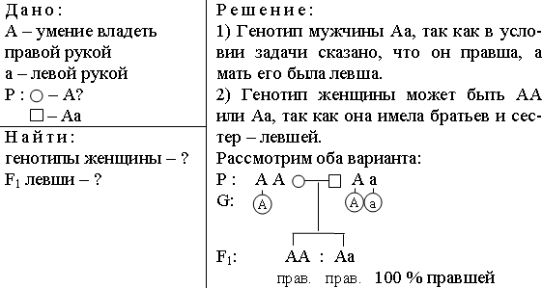
Решение:

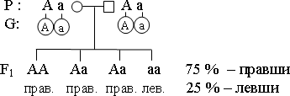

О т в е т: если женщина гомозиготна, то вероятность рождения левшей будет 0, если гетерозиготна, то левшей родится 25 %.
Задача №2
Миоплегия (периодические параличи) наследуется как доминантный признак. Определитевероятность рождениядетей с аномалиями в семье,где отец гетерозиготен, а мать не страдает миоплегией.

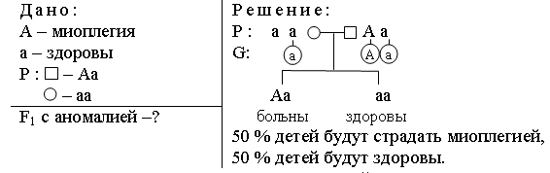

Ответ: вероятность рождения детей с аномалиями составит 50%.

Пока капитаны решают задачи, на экране появляются ребусы болельщикам предлагается отгадать, что зашифровано в ребусах.
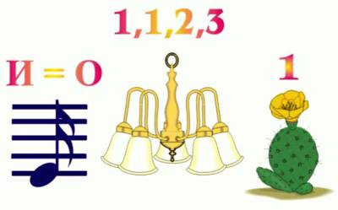

(Моллюск)

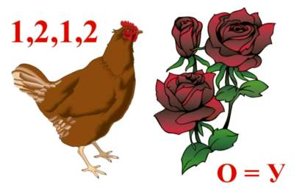

(Кукуруза)

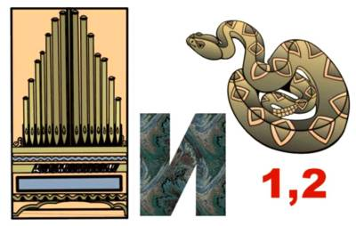
(Органика)

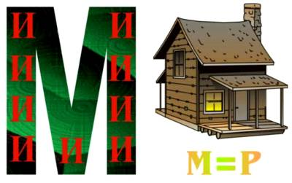

(помидор)

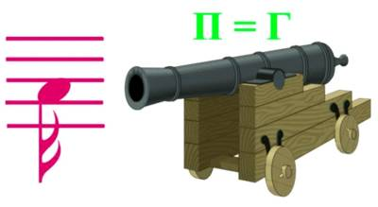
(лягушка)

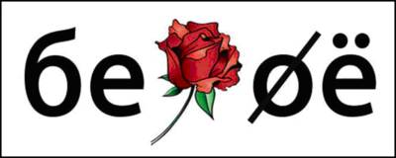
(береза)
Жюри подводят итоги, заполняют наградные документы

Приложение 1.
Оценочный лист
№ п.п. | Название конкурса | Количество баллов команда 291 группы (Лечебное дело) | Количество баллов команда 191 группы (Лечебное дело)
1 | «Визитка»
2 | «Разминка»
3 | «О чем говорит закон Менделя?»
4 | «Тестовое задание»
5 | «Конкурс капитанов»
 | Общее количество баллов

Приложение 2
Задача № 1
Умение человека владеть преимущественно правой рукой доминирует над умением владеть преимущественно левой рукой. Мужчина-правша, мать которого была левшой, женился на женщине-правше, сестер, двое из которых левши. Определите возможные генотипы женщины и вероятность того, что дети, родившиеся от этого брака, будут левшами.
Задача 2

Миоплегия (периодические параличи) наследуется как доминантный признак. Определите вероятность рождения детей с аномалиями в семье, где отец гетерозиготен, а мать не страдает миоплегией.

